Question no : 7.3

Date : 18-10-2024

Question : . Display the even elements first then the odd elements

************************************************************************

Author : Amal Biju

Roll no : 5

Semester : 1

Programme : BSC(DA)

#include<stdio.h>

int main()

{

int a[10],i,n;

printf("enter the value of n:");

scanf("%d",&n);

for(i=0;i<n;i++)

{

printf("enter the number:");

scanf("%d",&a[i]);

}

for(i=0;i<n;i++)

{

if(a[i]%2==0)

{

printf("%d\t",a[i]);

}

}

for(i=0;i<n;i++)

{

if(a[i]%2!=0)

{

printf("%d\t",a[i]);

}

}

return 0;

}

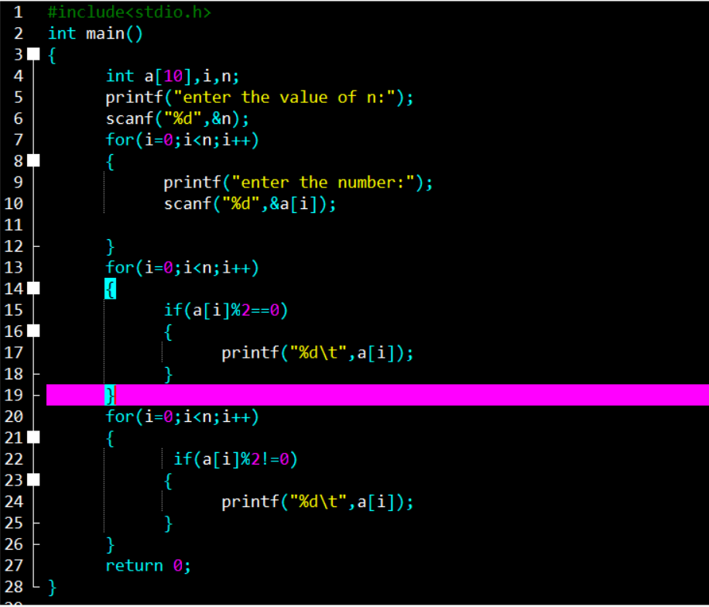

**Output**

